7公埼理第99号

令和7年7月23日

会員各位

公益社団法人　埼玉県理学療法士会

　　　　　　　会　長　　 水田　宗達

東部ブロック理事　 榎本　隆

中央エリア長 　八木　聡一郎

（公文書番号にて公印省略）

**令和 7年度東部ブロック中央エリア症例検討会のご案内   
～症例募集要項～**

拝啓

皆様にはますますご健勝のこととお喜び申し上げます。 今回、東部ブロック中央エリア主催で症例検討会を企画致しました。「神経系理学療法」をテーマとし4演題を予定しております。つきましては、症例を提示して発表していただける症例発表者を募集いたします。皆様のご応募お待ちしております。

敬具

　　　　　　　　　　　　　　　　　　　　　記

1. 日　時：令和8年2月17日（火）19:00～20:30（受付開始18:45～）

2．開催形式：対面式研修会

3．会場：リハビリテーション天草病院　リハビリテーション医学研究財団3階大会議室

※当日は18:30までに会場までお越しください（下記、案内図を参照）。

4．演　題：4演題（1演題につき発表10分、質疑応答15分）

5．対　象：埼玉県理学療法士会員

6．単位認定：後期研修 E-1神経系理学療法学 １コマ

この単位は，日本理学療法士協会HP上[（http://www.japanpt.or.jp/）](http://www.japanpt.or.jp/)の各会員のマイページ上に自動的に反映されます。

7．申込み方法：

埼玉県理学療法士会ホームページ (<http://www.saitama-pt.or.jp/>）「講習会・研修会一覧」　　　　　　　から当研修会をご選択の上、「申込フォーム」よりお申し込みください。その際、症例発表の抄録の提出が必要になります。下記の規定で作成の上、申込フォームにファイルを添付して提出をお願い致します。

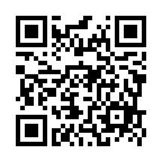申し込みフォームURL　　　　　　　　　　　　　　　　　申し込みフォームQRコード

<https://forms.gle/vPioSFC2pvfskaTz6>

8．申し込み〆切（抄録）・発表スライド提出〆切

申し込み〆切：**令和7年10月17日（金）まで**（合わせて下記規定に則った抄録提出が必要です）。詳細はお申し込み後、メールにてご連絡させて頂きます。

発表スライド提出〆切：下記規定に則った発表スライドを**令和8年2月3日（火）までに**[**toubu.amakusa@gmail.com**](mailto:toubu.amakusa@gmail.com)**まで送ってください。**

9．抄録・発表スライドの作成規定

前提条件

・中枢疾患系の個別症例であること（既往や合併症などは有っても良い）

・必ず徒手的介入を含むこと

・科学的根拠に基づく介入であること（抄録・発表スライドに必ず参考文献もしくは引用文献を掲載）

・各施設に準じた倫理規定に配慮した文言を抄録・発表用スライドに記載する

抄録規定

・Microsoft wordを使用しA4サイズで作成

・題名・執筆者名・所属・キーワード３つ記載

・文字数は300～500文字

発表スライド規定

・Ⅿicrosoft PowerPointを使用

・評価・治療の動画もしくは静止画を含むこと（動作評価や治療場面は動画が好ましい）

・発表スライドの構成、様式は下記の日本理学療法士協会『症例検討会発表にあたって』マニュアルを参照し作成してください。

日本理学療法士協会『症例検討会発表にあたって』URL                 　　　　　QRコード

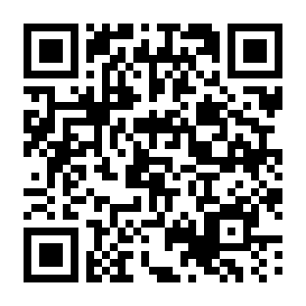(<https://pt-osk.or.jp/img/download/news/2022/0308/detail.pdf>）

10． 問い合わせ先：

　　埼玉県理学療法士会　東部ブロック中央エリア事務局

[**toubu.amakusa@gmail.com**](mailto:mailtotoubu.amakusa@gmail.com)

11．注意事項

・**研修会申し込み後に、キャンセルされる場合は、必ず上記問い合わせ先へご連絡ください。**無　　　　断キャンセルの場合、今後の当士会主催の研修会参加を制限させていただく場合がございます。

・本研修会を申し込むに当たっては、本会が定める研修会参加規約の内容を確認し、その内容について同意するものとします。（下記URLまたはQRコードよりご確認下さい）

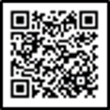（<https://seminar.saitama-pt.or.jp/terms-of-participation/>）

案内図

